ชื่อเรื่อง ภาษาไทย
ชื่อเรื่อง ภาษาอังกฤษ
ชื่อผู้นิพนธ์ 1 , ชื่อผู้นิพนธ์ 2* และ ชื่อผู้นิพนธ์ 3 (ภาษาไทย)
ชื่อผู้นิพนธ์ 1 , ชื่อผู้นิพนธ์ 2* และ ชื่อผู้นิพนธ์ 3 (ภาษาอังกฤษ)

บทคัดย่อ (ภาษาไทย)
ตัวอักษรใช้อังสนา นิว (Angsana New) ทั้งภาษาไทยและภาษาอังกฤษ ขนาด 16 point ชิดซ้าย ตัวธรรมดา และให้บรรทัดแรกของทุกย่อหน้าเยื้อง 1 ซม.ของบรรทัด บทคัดย่อต้องเขียนเป็นความเรียงย่อหน้าเดียวมีความสมบูรณ์ครบถ้วน โดยมีสาระสังเขปประกอบด้วย วัตถุประสงค์ (Objective),วัสดุและวิธีการวิจัย (การเก็บข้อมูล/กลุ่มตัวอย่าง/เครื่องมือที่ใช้ในการวิจัย/การวิเคราะห์ผล) และสรุปผล ทั้งภาษาไทยและภาษาอังกฤษ
คำสำคัญ : คำสำคัญ1, คำสำคัญ2, คำสำคัญ3 (จำนวนอย่างน้อย 3 คำ)

บทคัดย่อ (ภาษาอังกฤษ)
Typing abstract from here with Angsana New 16 point font……………….........................
………………………………………………………………………………………………………….
………………………………………………………………………………………………………….
………………………………………………………………………………………………………….
keywords : keyword1, keyword2, keyword3

1. บทนำ
ตัวอักษรใช้อังสนา นิว (Angsana New) ขนาด 16 point ชิดซ้าย ตัวธรรมดา ให้ข้อมูลสารสนเทศและประเด็นสำคัญทางวิชาการรวมทั้งวัตถุประสงค์ของการวิจัย
………………………………………………………………………………………………………….
………………………………………………………………………………………………………….
วัตถุประสงค์การวิจัย
1. วัตถุประสงค์การวิจัยข้อที่ 1
2. วัตถุประสงค์การวิจัยข้อที่ 2

2. วัสดุและวิธีการ
ตัวอักษรใช้อังสนา นิว (Angsana New) ขนาด 16 point ชิดซ้าย ตัวธรรมดา กล่าวถึงการออกแบบกลุ่มตัวอย่าง เครื่องมือที่ใช้ในการเก็บข้อมูลและการวิเคราะห์สถิติ โดยเรียงลำดับตามขั้นตอน
………………………………………………………………………………………………………….
………………………………………………………………………………………………………….
ประชากรและกลุ่มตัวอย่าง
………………………………………………………………………………………………………….
………………………………………………………………………………………………………….
เครื่องมือในการเก็บข้อมูล
………………………………………………………………………………………………………….
………………………………………………………………………………………………………….
การเก็บรวบรวมข้อมูล
………………………………………………………………………………………………………….
………………………………………………………………………………………………………….
การวิเคราะห์ข้อมูล
………………………………………………………………………………………………………….
………………………………………………………………………………………………………….
สถิติที่ใช้ในการวิจัย
………………………………………………………………………………………………………….
………………………………………………………………………………………………………….
3. ผลการวิจัยและอภิปรายผล
ตัวอักษรใช้อังสนา นิว (Angsana New) ขนาด 16 point ชิดซ้าย ตัวธรรมดา กล่าวถึงการรายงานผลที่สำคัญ อภิปรายผลและสรุปผล
………………………………………………………………………………………………………….
………………………………………………………………………………………………………….
………………………………………………………………………………………………………….
ตารางที่ 1 รูปแบบและขนาดตัวอักษร
หัวข้อ | Font | รูปแบบ | ขนาด (point)
ชื่อเรื่อง | Angsana New | หนา | 18
ชื่อผู้เขียน | Angsana New | ปกติ | 16
ที่อยู่ / สังกัด | Angsana New | ปกติ | 16
หัวข้อใหญ่ | Angsana New | หนา | 18
หัวข้อย่อย | Angsana New | หนา | 16
เนื้อหา | Angsana New | ปกติ | 16
ชื่อรูปภาพ | Angsana New | ปกติ | 16
ชื่อตาราง | Angsana New | ปกติ | 16

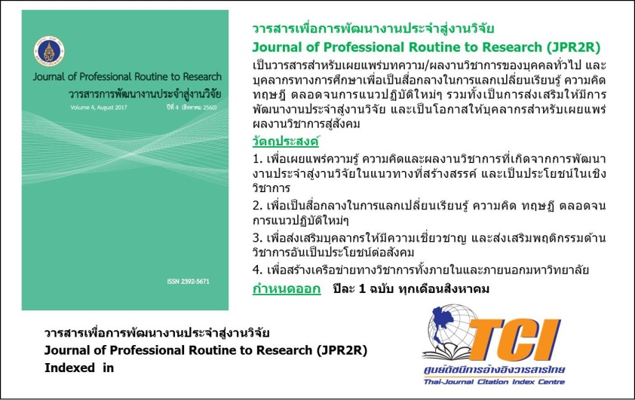
ภาพที่ 1 วารสาร JPR2R
อภิปรายผล
ผลการวิจัยสอดคล้องกับ [1] และ[2] ………………………………………………………..
………………………………………………………………………………………………………….

4. เอกสารอ้างอิง (เรียงลำดับการอ้างอิงตามหมายเลขที่กำหนดไว้)
1. Good, Carter V. Dictionary of Education. New York: Mc Graw- Hill;1973.
2. วัลภา เทพหัสดิน ณ อยุธยา. งานบุคคลากรนิสิตนักศึกษา. กรุงเทพฯ: คณะครุศาสตร์
จุฬาลงกรณ์มหาวิทยาลัย; 2528.

ระบุตำแหน่ง ชื่อสถานที่ทำงาน หน่วยงานของผู้เขียน (ภาษาไทย) ระบุตำแหน่ง ชื่อสถานที่ทำงาน หน่วยงานของผู้เขียน (ภาษาอังกฤษ) * Corresponding author: ระบุอีเมล

